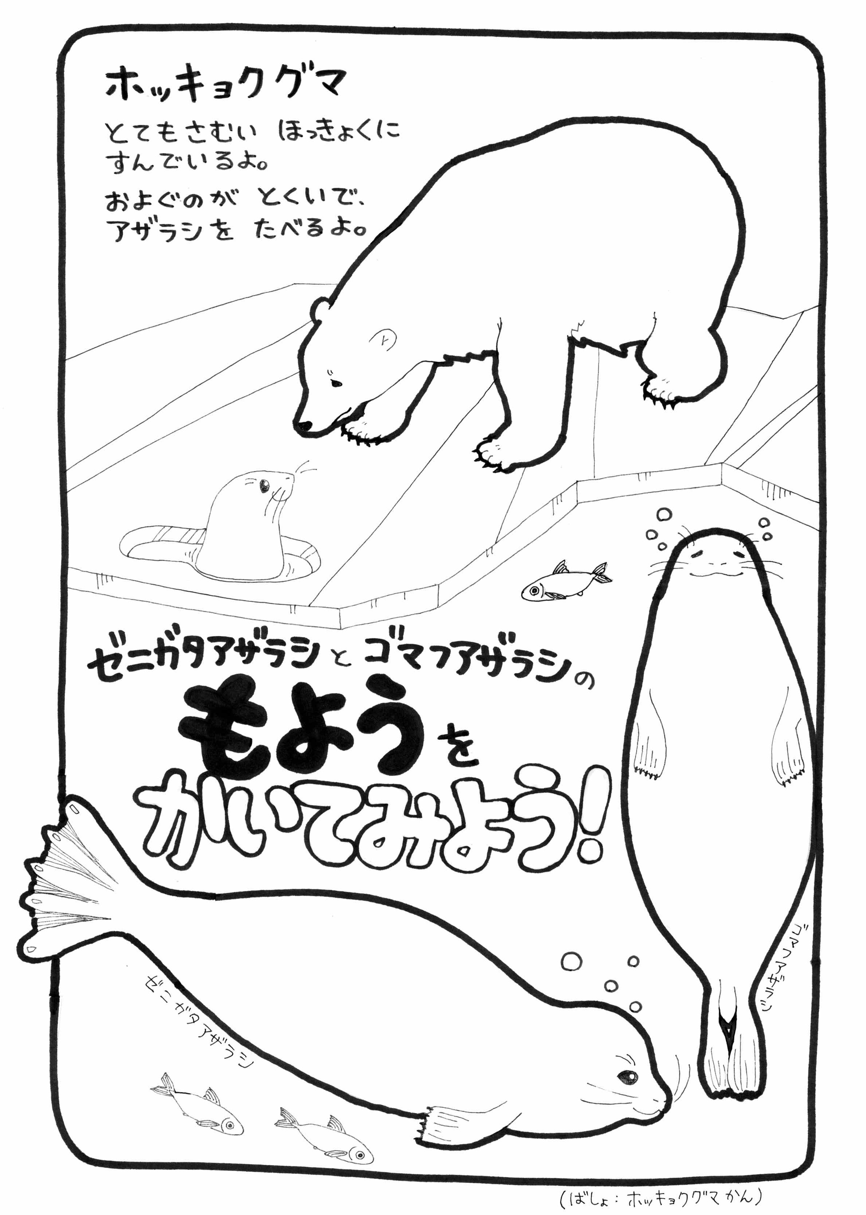

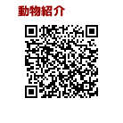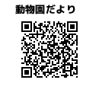

なまえ

**～問題に答えて君もシークイン～**

**ホッキョクグマ・アザラシ**

こたえ

**ゼニガタアザラシはのでちゃんをむでしょう？**

**5**

**ゼニガタアザラシのは？**

**4**

①ゴマをふったような　②っ　　③

こたえ

こたえ

こたえ

こたえ

**2**

**のホッキョクグマがにべるものは？**

①　　　②ペンギン　　　③アザラシ

**3**

**ホッキョクグマののはでしょう？**

①　　　②　　　③

**1**

**のホッキョクグマがんでいるは？**

①　　　②　　　③アメリカ

えはのQRコードをみってそう‼→